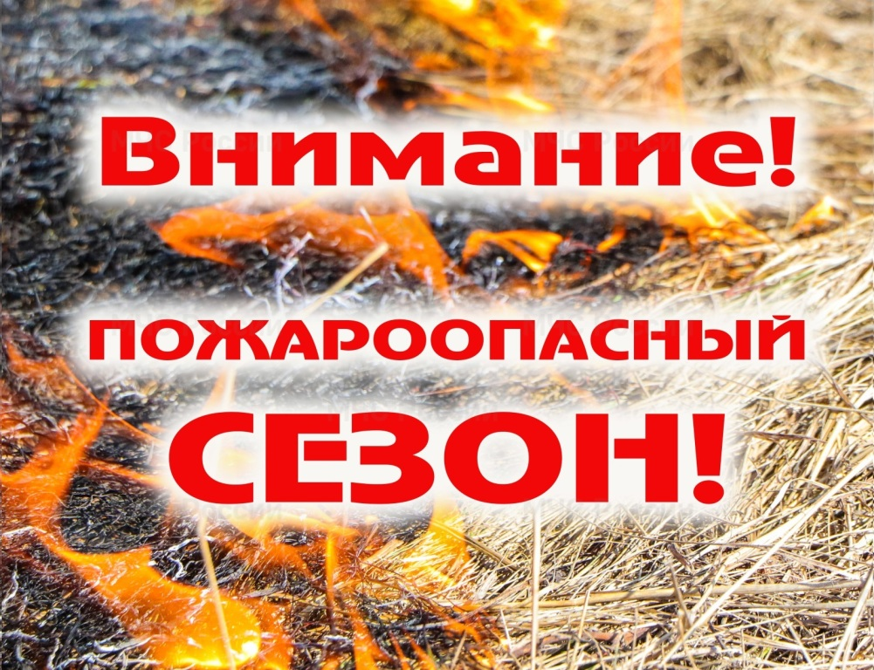ПАМЯТКА
для населения о необходимости соблюдения правил противопожарного режима в пожароопасный период

Уважаемые жители г. Арсеньева!

МКУ УГОЧС администрации Арсеньевского городского округа информирует Вас о том, что, в соответствии с Постановлением Правительства Приморского края с 01.03.2024г. в Арсеньевском городском округе установлен срок начала пожароопасного сезона в 2024 году.
При введении особого противопожарного режима запрещается:
- выжигание сухой травяной растительности, сжигание мусора;
- разведение костров;
- проведение пожароопасных работ.

Не допускайте скоплений горючего мусора, сухих растительных остатков на территории садовых и приусадебных участков!

Основные меры пожарной безопасности в частном секторе и на садовом участке:

Имейте при себе исправный сотовый телефон (при сообщении о пожаре называйте название с/огородного массива, № улицы и участка, свою фамилию, имя и отчество).
Складирование и сжигание мусора производите только в специально отведенных для этого местах.
Имейте на территории участка и в доме в постоянной готовности первичные средства пожаротушения (огнетушители, песок, емкость с водой не менее 200 литров).
При эксплуатации печей в доме и бане соблюдайте правила пожарной безопасности, содержите печи в пожаробезопасном состоянии.
Не оставляйте печи и включенные электрические приборы без присмотра, следите за их исправностью.
Своевременно проводите профилактическое обслуживание и замену электропроводки, следите за исправностью электрооборудования. Не допускайте соединения электрических проводов в скрутку и совместного их применения различного сечения.
Дороги, проезды и подъезды держите свободными для проезда пожарной техники к месту возможного пожара.
Не разрешайте детям пользоваться спичками.

Телефон экстренной службы – 112

